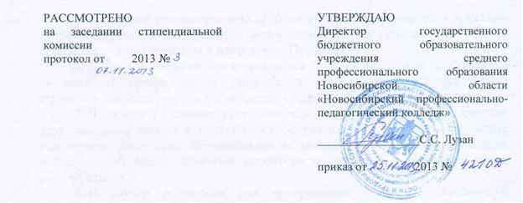
ПОРЯДОК И УСЛОВИЯ
обеспечения двухразовым питанием (завтраки и обеды) на льготных условиях студентов из малоимущих семей, а также студентов относящихся
к категории детей-сирот и детей, оставшихся без попечения родителей, обучающихся в государственном бюджетном образовательном учреждении среднего профессионального образования Новосибирской области «Новосибирский профессионально-педагогический колледж», за счет средств областного бюджета Новосибирской области
(далее – Порядок)
1. Настоящий Порядок устанавливает правила предоставления
на льготных условиях питания студентов из малоимущих семей, обучающихся в государственном бюджетном образовательном учреждении среднего профессионального образования Новосибирской области «Новосибирский профессионально-педагогический колледж», по основным образовательным программам среднего профессионального образования
по очной форме обучения за счет средств областного бюджета Новосибирской области (далее – студенты, министерство, колледж).
2. Для целей настоящего Порядка используются следующие основные понятия:
1) питание на льготных условиях – предоставление студентам
на бесплатной основе в учебные дни ежедневного двухразового питания, включающего завтрак и обед (далее – льготное питание);
2) малоимущая семья – семья, имеющая среднедушевой доход ниже величины прожиточного минимума, установленного в Новосибирской области за квартал, предшествующий месяцу обращения;
3)дети-сироты и дети оставшиеся без попечения родителей- обучающиеся, находящиеся на полном государственном обеспечении
в колледже.
3. Льготное питание предоставляется колледжем по месту обучения
из расчета на одного обучающегося в размере 58,00 рублей в день.
4. Условиями предоставления льготного питания являются:
справка, подтверждающая статус малоимущей семьи, выданная органом социальной защиты населения по месту жительства;
заявление родителей (законных представителей) студентов
о предоставлении льготного питания.
5. Решение о предоставлении льготного питания оформляется приказом колледжа в течение пяти рабочих дней с момента представления документов, предусмотренных пунктом 4 настоящего Порядка.
6. Льготное питание предоставляется с 1 числа месяца, следующего
за месяцем представления родителями (законными представителями) студентов документов, предусмотренных пунктом 4 настоящего Порядка.
7. Родители (законные представители) студентов обязаны в течение двух недель с момента наступления обстоятельств, влекущих изменение
или прекращение прав обучающихся на обеспечение льготным питанием,
в письменной форме извещать директора колледжа о наступлении таких обстоятельств.
8. В случае изменения или прекращения права на обеспечение льготным питанием питание прекращается с 1 числа месяца, следующего
за месяцем наступления таких обстоятельств.
9. Обеспечение льготным питанием осуществляется за счет субсидий на иные цели, предоставляемых из областного бюджета Новосибирской области колледжу в пределах бюджетных ассигнований и лимитов бюджетных обязательств.
10. Контроль за целевым использованием средств областного бюджета Новосибирской области на обеспечение льготным питанием осуществляется министерством.
11. Колледж несет ответственность за нецелевое использование средств областного бюджета Новосибирской области на обеспечение льготным питанием в соответствии с бюджетным законодательством Российской Федерации.

